Process management olmadan olmaz cunku isletim sistemi de kendi bir processtir dolayisiyla kendini calistirmasi icin ilk olmasi gereken ve kesinlikle olmasi gereken process management’tir. ☺

**Long-term scheduler** = Uzun sure is CPU da kalabilir. Batch systems, yedekleme gibi seyler ornek verilebilir.

**Short-term scheduler** = Daha cok islemciye yuklenen ve hizli yapilmasi gereken isler.

**Dispatch latency** = Bir processi CPU’ya yukleyen yine bir processi CPU’dan alan isleme (hikayeye) denir.

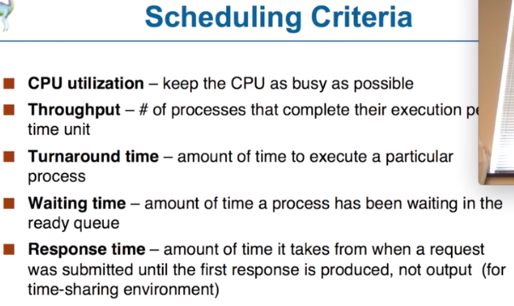

Scheduling’i neye gore yapacagimizin kriterleri.

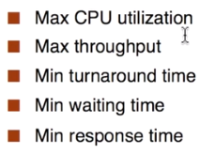

**First-Come, First-Served (FCFS)**

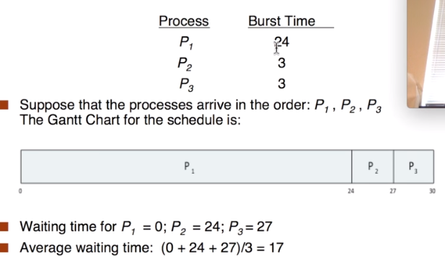

Burst time CPU’da gecen zaman iste 24 birim atiyorum 3 birim falan...

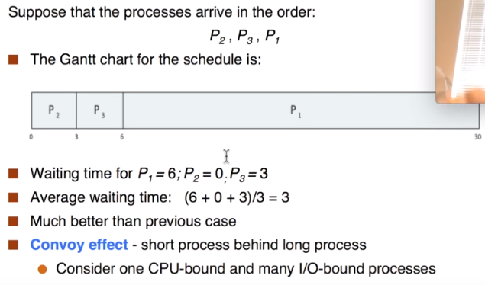

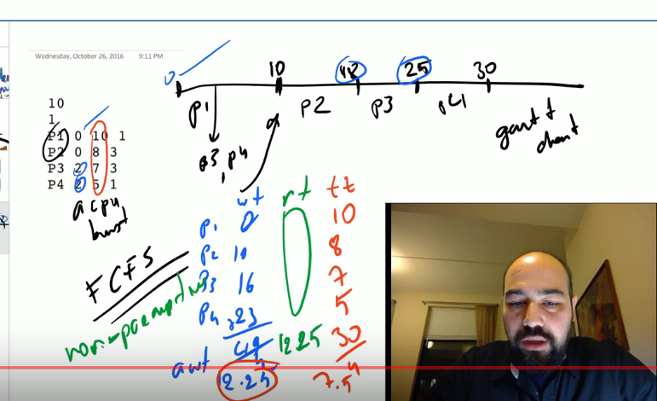

Bir process’I CPU calistirmadan ne kadar zaman alacagi bilinemez!!!

**Shortest-Job-First (SJF)**

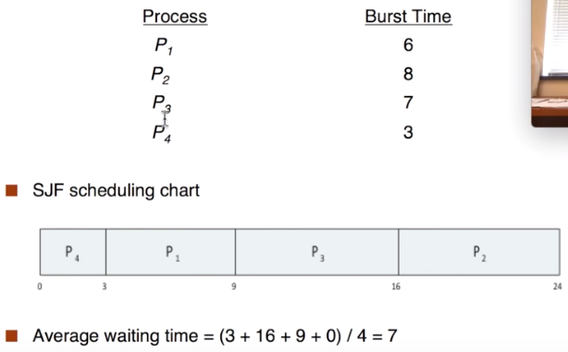

Bu algoritmayi yazma imkansizdir cunku hangi islemin ne kadar zaman aldigi bilinemez. Sadece tahminsel algoritmalar yazilir.

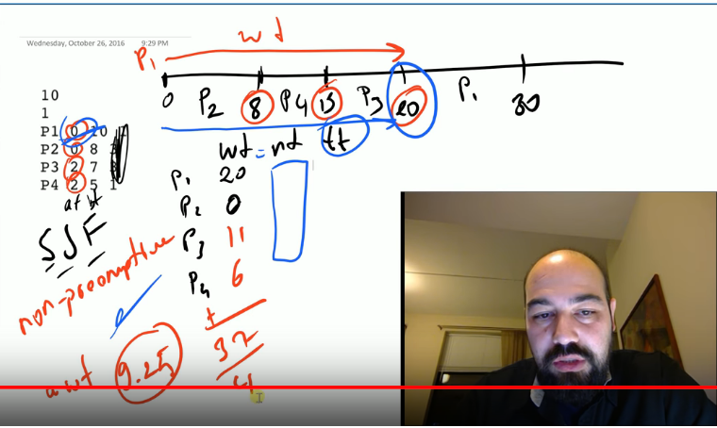

**Shortest-remaining-time-first (SJF’nin preemtive versiyonu)**

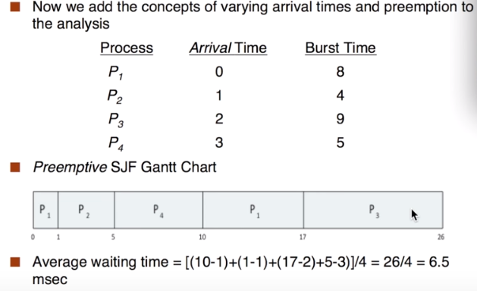

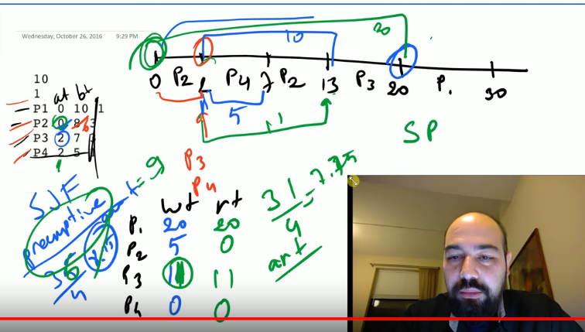

**Priority Scheduling**

Starvation durumunun yasandigi scheduling. ☺

Aging Solution = Sirada beklenildikce priority (oncelik) arttiriliyor. Yani bir process sirada bekledikce onceligi arttiriliyor ve en son artik CPU’ya girebiliyor.

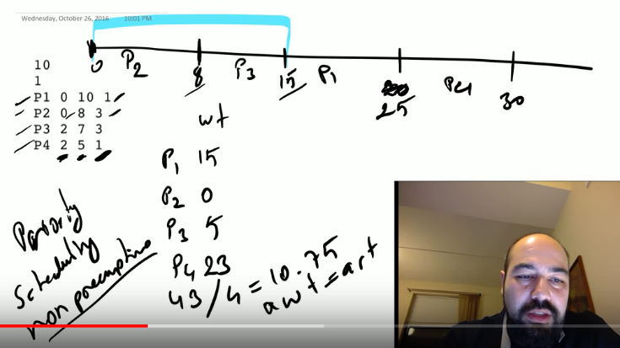

**Round Robin (RR)**

Yuvarlak bir masanin etrafindaki processler gibi dusunulurse iste masanin hepsi dolasilacak sekilde belli bir sure calisma izni veriliyor process’lere. Bu durumda tum processler CPU icinde ayni sure kalmis olacak. Eger verdiginiz zamandan once biterse process o bitiyor ve bir digeri iceri geliyor. Zamani cok buyuk secersek bu durumun avantajini kullanamayiz digerleriyle ayni olur eger cok kucuk secersek de **context-switching** maliyeti cok fazla olur surekli bir degisim soz konusu olacak sonucta o yuzden ideal bir sure secmemiz gereklidir.

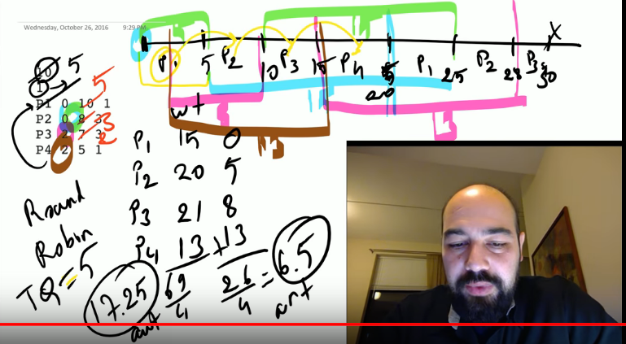

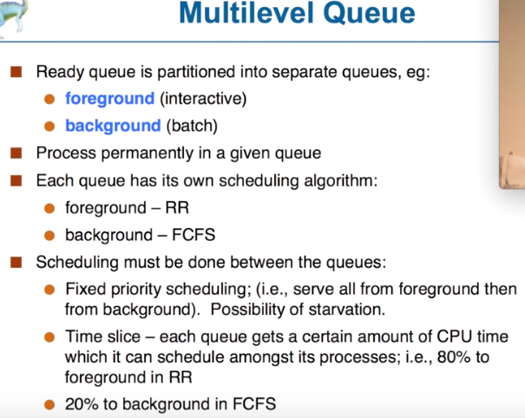

Iste mesela CPU’da islem yapmak icin iki ayri queue sirada bekliyor. Siz bunlardan herhangi birini daha oncelikli yapip iste ustunde farkli algoritmalar uygularken otekine farkli algoritmalar uygulayabilirsiniz.

